ИНФОРМАЦИЯ
об организации и проведении проектной деятельности в МБДОУ № 6 станицы Ессентукской. посвященной Году экологии.

В рамках проведения в 2017году Года экологии, в средней группе «Колобок» МБДОУ № 6 в период с 16 февраля 2017 по 22 марта, был организован и проведен проект о воде «Мир моря».
С целью осознания уникальности данных природных объектов и воспитания экологически грамотного поведения и был разработан детский образовательный проект «Мир моря».
Цель проекта: создание условий для воспитания экологической культуры и развития познавательных и творческих способностей детей в процессе реализации творческого проекта «Мир моря».
Познакомить детей с жизнью морских обитателей и значения моря в жизни людей.
Задачи проекта:
1)Сформировать у детей представления о морских обитателях;
2)Дать знания о труде моряков на корабле, слаженности в их работе;
3)Совершенствовать навыки речевого общения;
4)Развивать творчество, воображение, фантазию;
5)Формировать желание пользоваться специальной терминологией;
6)Формировать навыки поисковой деятельности;
7)Развивать коммуникативные навыки, самостоятельность, инициативу;
8)Воспитывать бережное отношение к природе.
Руководитель проекта: воспитатель Симагина Л.В.
Участники проекта: дети средней группы, родители воспитанников, старший воспитатель.

Формы и методы работы: наблюдения, эксперименты, игры, отгадывание загадок, чтение художественной литературы, заучивание стихов, пословиц и поговорок, рисование, аппликация, оригами, лепка.

В ходе проекта дети с огромным интересом участвовали в изготовлении творческих работ, где получили много новых знаний. Особо интересна была аппликация «Подводный мир», с нарезанием и приклеиванием шерстяных ниток.
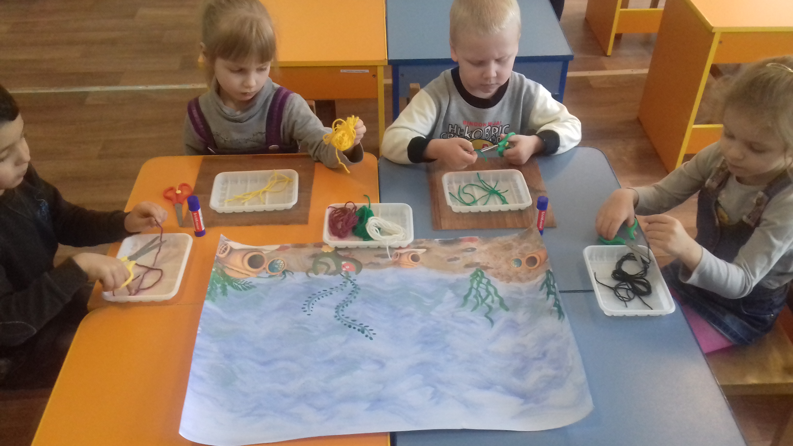

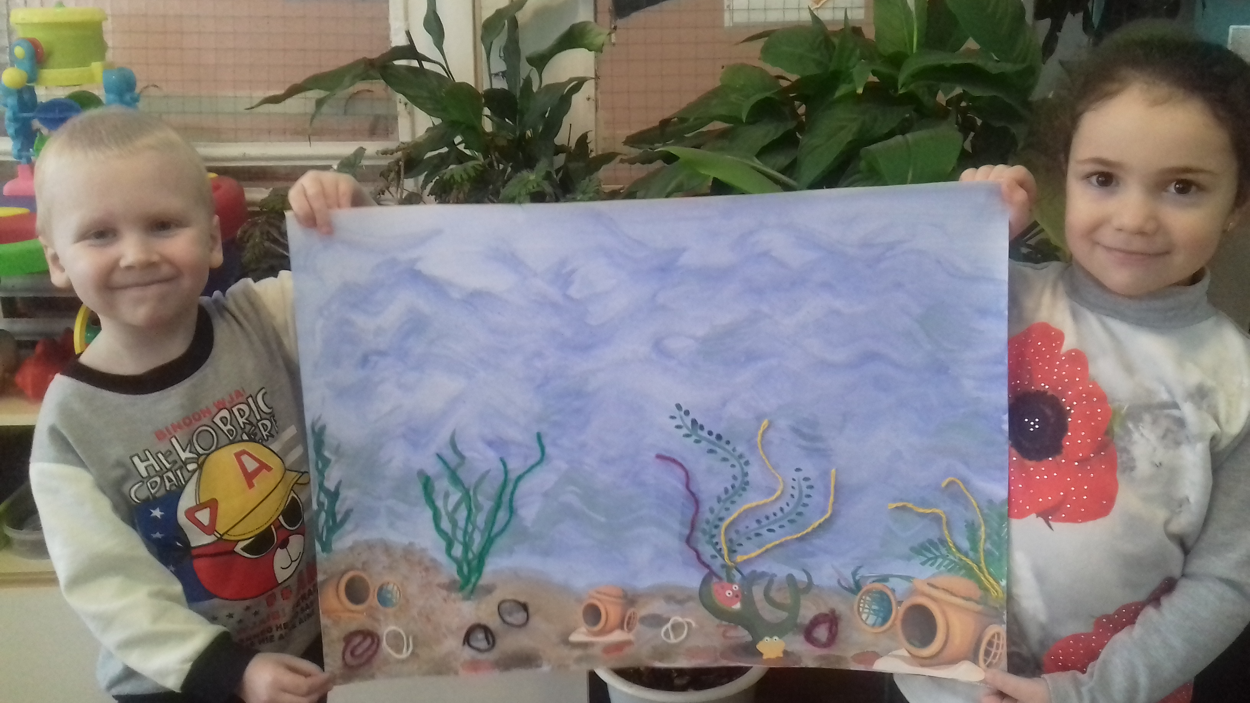

Так же запомнились наблюдения за аквариумными рыбками и черепахами.
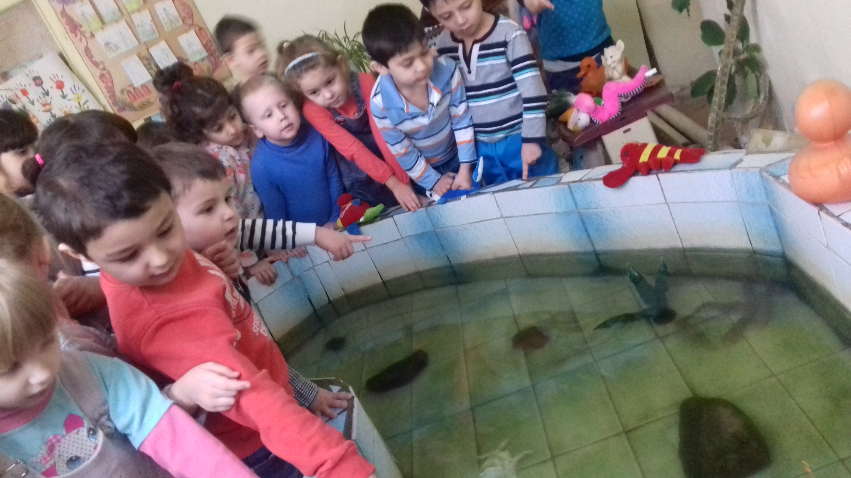

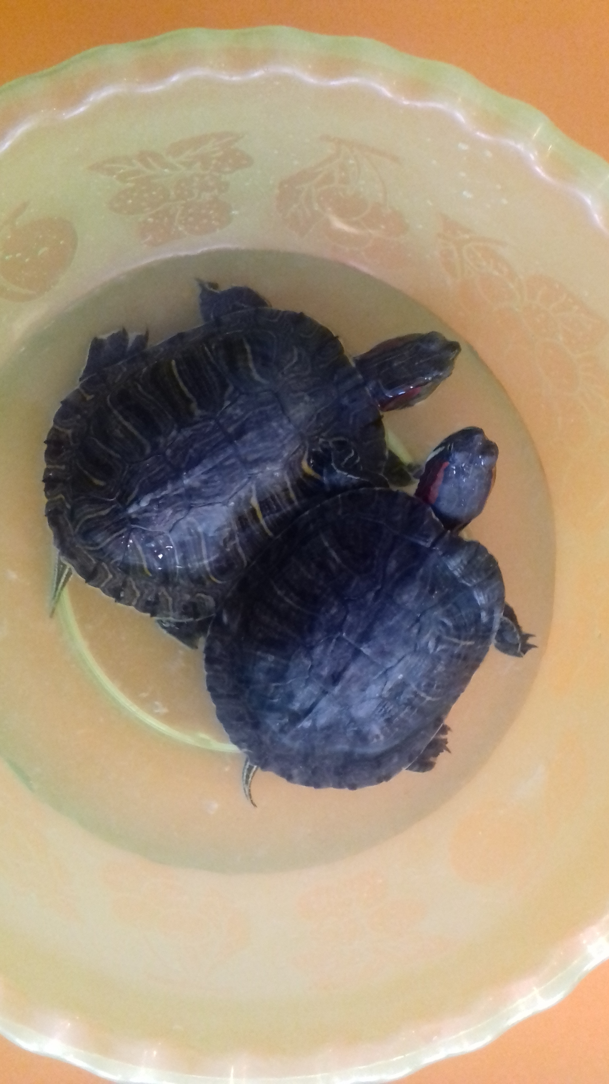

В процессе проводимых мероприятий дети познакомились со многими литературными произведениями : «Азбука подводного мира», С. Сахарнов «Кто в море живёт?», А.С.Пушкин «Сказка о рыбаке и рыбке», А.С. Пушкин «Сказка о царе Салтане». Заучили пословицы и поговорки о море.
Провели познавательные эксперименты «Научи яйцо плавать», «Кристаллизация соли» и др.

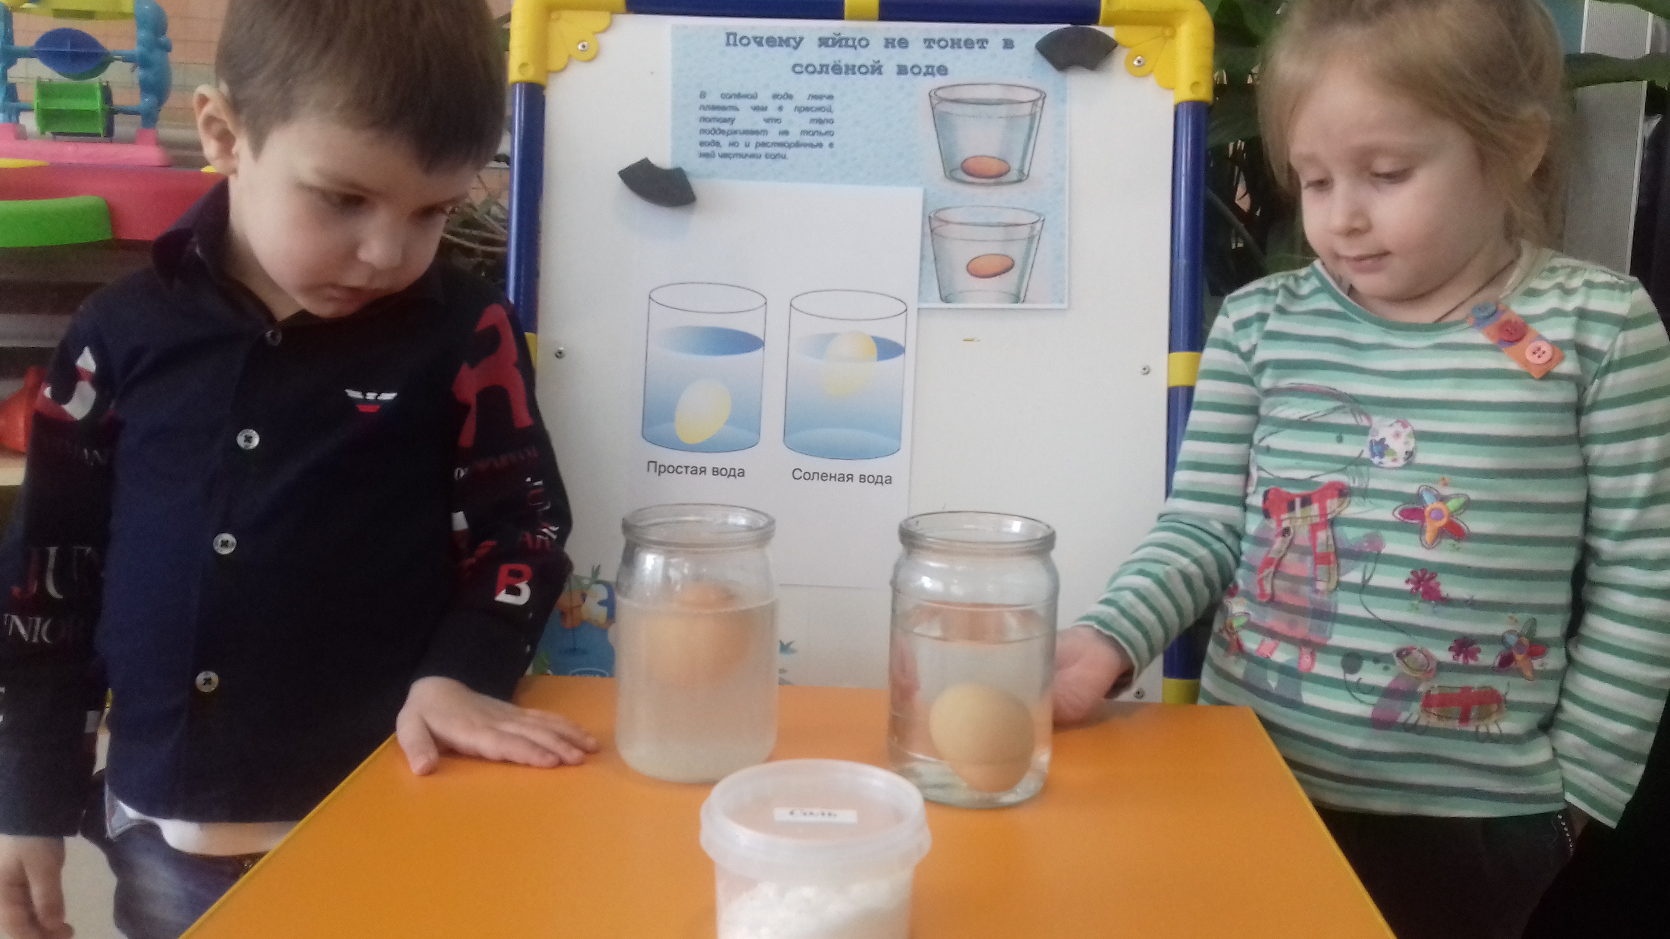

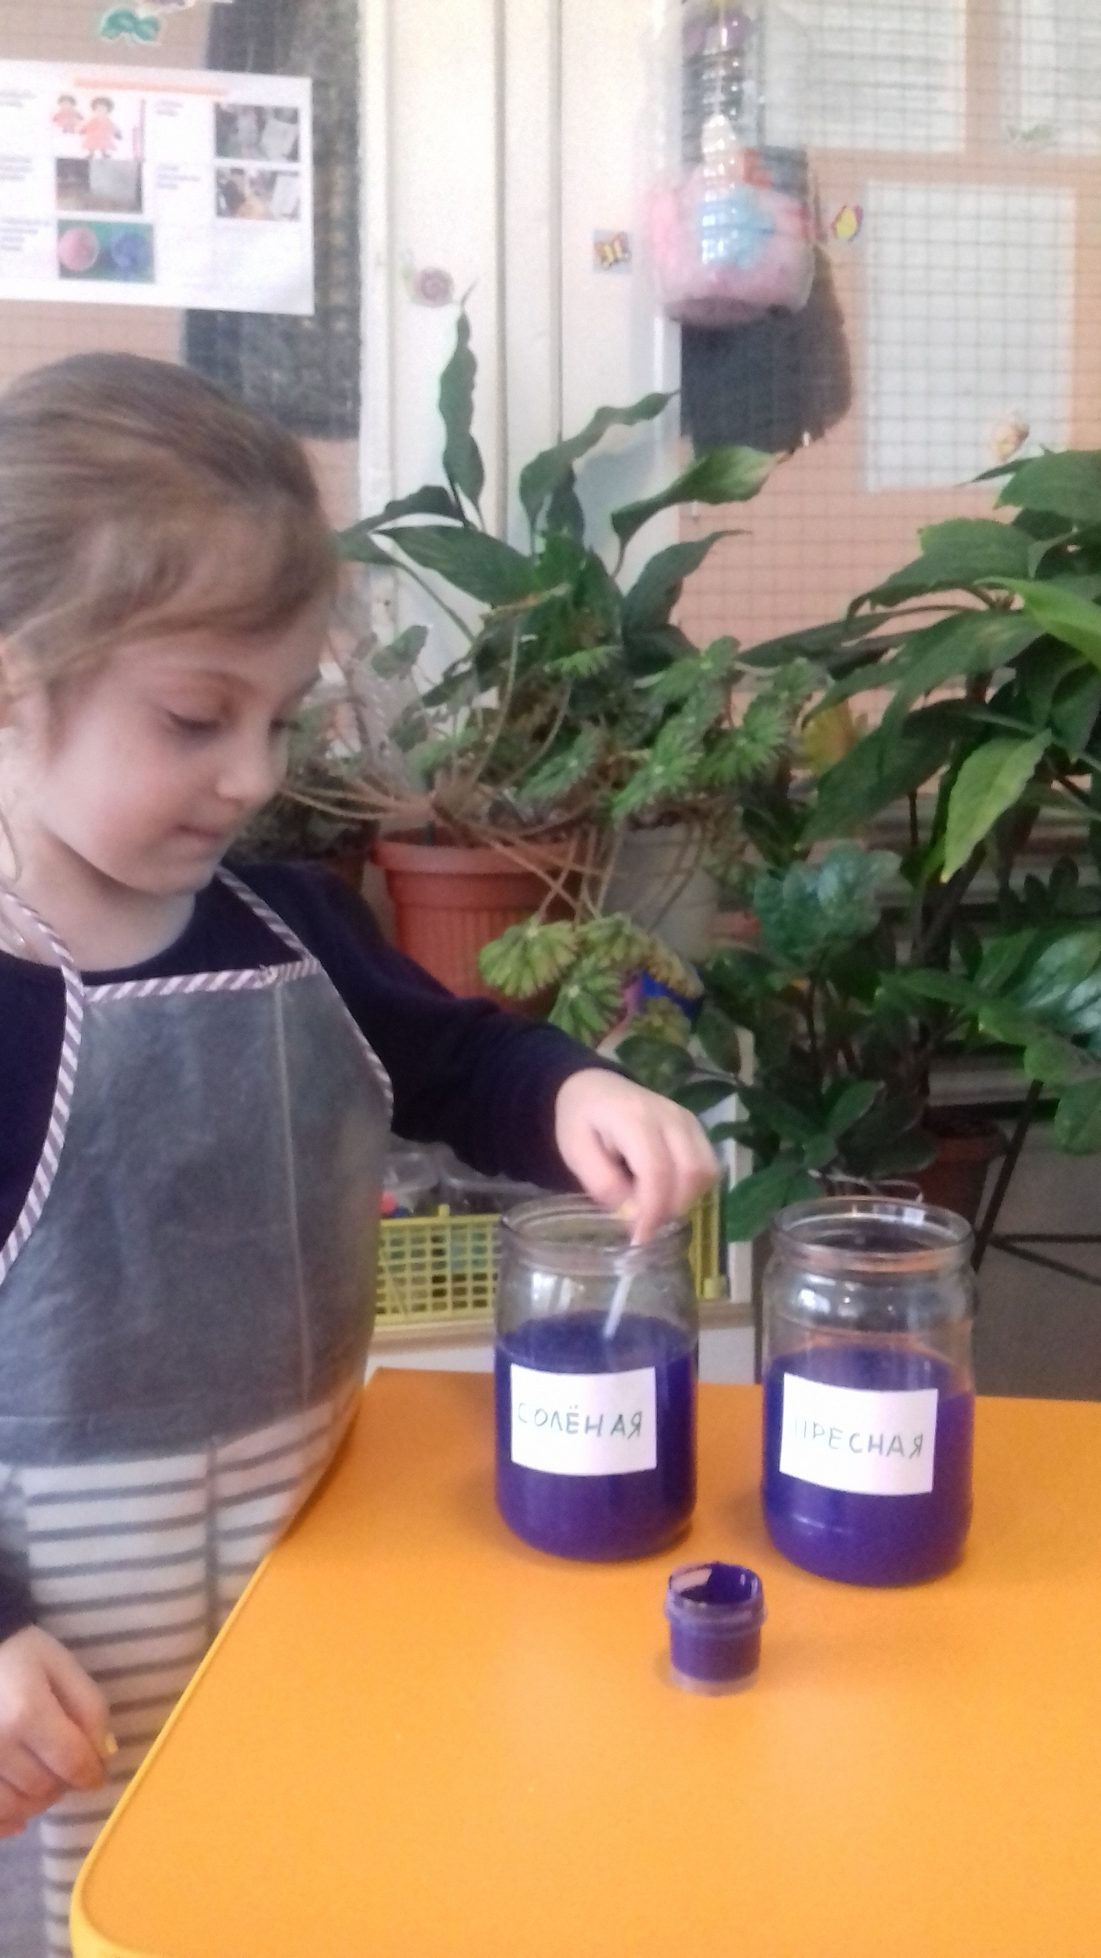

Активными участниками проекта были родители дошкольников. Для них были разработаны рекомендации о том, какие следует, соблюдать меры предосторожности находясь с ребенком на водных объектах, была создана фотовыставки «Подружись с волной!».

